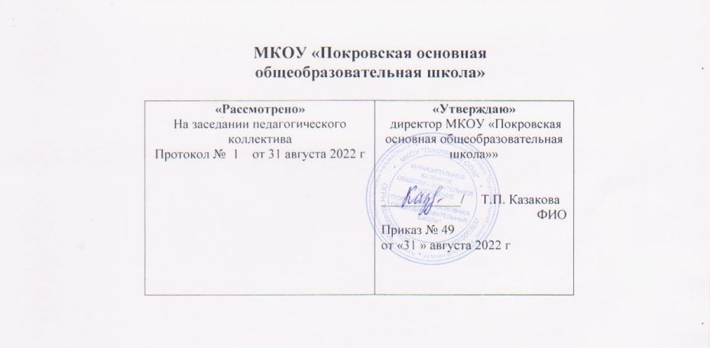

ПЛАН
работы по профилактике ДДТТ и пропаганде ПДД

Д. Покровское, 2022

№ п/п | Мероприятие |  | Срок |  | Ответственные
1. | Приобретение методической литературы, пополнение пакета инструкций по ПДД, издание буклетов, памяток, листовок по обеспечению безопасности дорожного движения | Весь период |  | Горкина Е.А.  Ионов Н.В.
2. | Подготовка плана профилактических мероприятий на 2020-2021 учебный год, совместных с ОГИБДД | Сентябрь |  | Администрация
3 | Тематические уроки по безопасному поведению детей на дорогах и улицах | 1 декада сентября |  | Классные руководители  5-9 классов
4 | Встречи обучающихся с закрепленным за школой работником ОГИБДД | 1 раз в четверть |  | Администрации
5 | Проведение рейдов «Детям безопасные дороги » на прилегающей к образовательному учреждению территории, с привлечением родительского комитета, педагогов | 1 раз в полугодие |  | Ионов Н.В.
2. Профилактические мероприятия с педагогическим составом

1 | Заседания методического объединения классных руководителей: ознакомление учителей с руководящими документами ОУ по БД. Изучение опыта работы по профилактике ДДТТ. | В течение года |  | Горкина Е.А.  Казакова Т.П.
2 | Участие в «Декаде дорожной безопасности детей» (открытый урок, утренники, беседы, конкурсы, викторины) | сентябрь |  | Классные руководители  5-9 классов,
3 | Участие профилактической операции «Внимание, дети!» | Август – сентябрь,  май - июнь |  | Классные руководители  5-9 классов
4 | Участие в профилактических акциях:  - «Детям –безопасные дороги!»  - «Неделя памяти жертв ДТП»  - «Вместе за безопасные каникулы»  - «Пусть услышит целый мир- ребенок главный пассажир»  - «Родительский патруль»  - «Безопасные весенние каникулы »  - «Шагающий автобус»  - «Двухколесная вело-мото азбука»  - «Велосипедист- будь примером – соблюдай ПДД» | Октябрь  Ноябрь  Декабрь  Январь  Февраль  Март  Апрель  Май  Июнь |  | Классные руководители  5-9 классов,
5 | Недели безопасности дорожного движения (по отдельному плану) | Сентябрь, апрель |  | Классные руководители
6 | Конкурс новогодних игрушек по тематике дорожной безопасности | Декабрь |  | Классные руководители
7 | Классные часы по ПДД | Весь период |  | Классные руководители
8 | Лекция для учащихся старших классов на тему «Правовой экспресс по ПДД» | Апрель |  | Учитель ОБЖ
9 | Классные часы на тему:  «Я и мой велосипед» с принятием зачетов по знанию ПДД | Май |  | Классные руководители  5– 9 классов
10 | Беседы 5-минутки по профилактике несчастных случаев с детьми на дороге | Постоянно |  | Учителя- предметники
11 | Оформить схему безопасности маршрутов движения детей в школу и обратно с определением "зон риска" | Октябрь - декабрь |  | Администрация
12 | Оформить индивидуальные схемы безопасности маршрутов движения учащихся в школу и обратно с определением "зон риска", связанных с ДДТТ (образовательный маршрут «Мой безопасный путь в школу») и разместить их в дневниках, организовать пешеходные прогулки по данным схемам | Сентябрь - октябрь |  | Классные руководители
13 | Разместить паспорт дорожной безопасности и схемы безопасных маршрутов движения детей в холлах на этажах, на Интернет – сайте школы | Сентябрь |  | Администрация  Старшая пионервожатая
14 | Тренинги общения  "Ловушки на дороге" | 1 раз в четверть |  | Инспектор ОГИБДД,  Кл. руководители  5-9 классов
15 | Проведение профилактики ДДТТ в пришкольном лагере | июнь |  | Начальник лагеря
16 | Распространение методической литературы, печатной продукции (буклеты, листовки, плакаты) по обеспечению безопасности дорожного движения. | В течение учебного года |  | Старшая пионервожатая
3. Работа с родителями обучающихся

1 | Включение в повестку родительских собраний вопросов профилактики безопасного поведения на дороге, включая беседы с родителями-водителями о необходимости применения ремней безопасности и детских удерживающих устройств при перевозке детей в салоне автомобиля, а также о запрещении детям езды на велосипедах по проезжей части дорог до достижения ими возраста 14 лет. С разъяснением требований законодательства по содержанию и воспитанию детей и возможных уголовно-правовых последствиях в случае неисполнения родительских обязанностей | 1 раз в четверть |  | Кл. руководители
2 | Цикл профилактических бесед о причинах ДТП с участием детей, об ответственности родителей за нарушение, совершаемое детьми в области дорожного движения. | 1 раз в четверть |  | Кл. руководители
3 | Совместные рейды педагогического состава и родительского комитета по соблюдению обучающимися правил дорожного движения в свободное от уроков время | Ежемесячно |  | Кл. руководители
4 | Создание и реализация  детско – родительских проектов  «День вежливого пешехода и водителя», «Жители страны «Дорожная» и др. | В течение года |  | Кл. руководители
5 | Совместные мероприятия «В дорогу с семьей», «Переходим дорогу вместе» | В течение года |  | Кл. руководители
6 | Проведение соревнований на лучшую семейную команду знатоков ПДД «Семье – главную дорогу» | В течение года |  | Ионов Н.В.
4. Конкурсы, смотры, фестивали

1 | Конкурсы рисунков по тематике безопасности дорожного движения | Октябрь, январь, апрель |  | Учитель ОБЖ  Учитель ИЗО
2 | Конкурс сочинений среди учащихся  5-9 классов "Письмо водителю" | Март |  | Учителя русского языка и литературы
3 | Конкурс юных корреспондентов по тематике безопасности дорожного движения. | Февраль |  | Классные руководители  5-9 классов
6. Работа со средствами массовой информации

1 | Подготовка материалов  в школьную газету | 1 раз в четверть |  | Старшая пионервожатая

